Федеральное государственное бюджетное образовательное учреждение
высшего образования «Красноярский государственный медицинский университет имени профессора В.Ф. Войно-Ясенецкого»
Министерства здравоохранения Российской Федерации
Фармацевтический колледж

Дневник

производственной практики
по МДК 04.01. «Теория и практика лабораторных микробиологических и иммунологических исследований »

Донгак Анай-кыс Хеймер-ооловна
ФИО
Место прохождения практики «КГБУЗ КМКБ No4»

(медицинская организация, отделение)

с «08» июня 2023 г. по «21» июня 2023 г.

Руководители практики:
Общий – Ф.И.О. (его должность) Самоварова В.С.
Непосредственный – Ф.И.О. (его должность) Россхина О.Н.
Методический – Ф.И.О. (его должность) Чуфтаева И.А.

Красноярск, 2023

Содержание

1. Цели и задачи практики

2. Знания, умения, практический опыт, которыми должен овладеть студент после прохождения практики

3. Тематический план
4. График прохождения практики
5. Инструктаж по технике безопасности
6. Содержание и объем проведенной работы
7. Манипуляционный лист (Лист лабораторных / химических исследований)
8. Отчет (цифровой, текстовой)

Цели и задачи практики:

- Закрепление в производственных условиях профессиональных умений и навыков по методам микробиологических и иммунологических исследований.
- Расширение и углубление теоретических знаний и практических умений по методам микробиологических и иммунологических исследований.
- Повышение профессиональной компетенции студентов и адаптации их на рабочем месте, проверка возможностей самостоятельной работы.
- Осуществление учета и анализ основных микробиологических показателей, ведение документации.
- Воспитание трудовой дисциплины и профессиональной ответственности.
- Изучение основных форм и методов работы в бактериологической лаборатории.

Программа практики.
В результате прохождения практики студенты должны уметь самостоятельно:

- Организовать рабочее место для проведения лабораторных исследований.
- Подготовить лабораторную посуду, инструментарий и оборудование для анализов.
- Приготовить растворы, реактивы, дезинфицирующие растворы.
- Провести дезинфекцию биоматериала, отработанной посуды, стерилизацию инструментария и лабораторной посуды.
- Провести прием, маркировку, регистрацию и хранение поступившего биоматериала.
- Регистрировать проведенные исследования.
- Вести учетно-отчетную документацию.
- Пользоваться приборами в лаборатории.

По окончании практики студент должен
представить в колледж следующие документы:
- Дневник с оценкой за практику, заверенный подписью общего руководителя и печатью ЛПУ.
- Характеристику, заверенную подписью руководителя практики и печатью ЛПУ.
- Аттестационный лист.
- Цифровой и текстовый отчет по практике (положительные и отрицательные стороны практики, предложения по улучшению подготовки в колледже, организации и проведению практики).

В результате производственной практики обучающийся должен:
Приобрести практический опыт:
- приготовления питательных сред для культивирования различных групп микроорганизмов с учетом их потребностей
- техники посевов на чашки Петри, скошенный агар и высокий столбик агара.

Освоить умения:
- готовить материал к микробиологическим исследованиям;
- определять культуральные и морфологические свойства;
- вести учетно-отчетную документацию;
- производить забор исследуемого материала;
- принимать, регистрировать, материал;
- утилизировать отработанный материал.
Знать:
- задачи, структуру, оборудование, правила работы и техники безопасности в микробиологический лаборатории;
- основные методы и диагностическое значение исследованийпротеолитических,сахаралитических, гемолитических свойств микроорганизмов, антигенной структуры.

Тематический план
Квалификация Медицинский техник
6 семестр
№ | Наименование разделов и тем практики |  | Всего часов
1 | Ознакомление с правилами работы в бак лаборатории |  | 6
2 | Подготовка материала к микробиологическому исследованиям: прием, регистрация биоматериала |  | 3
3 | Приготовление питательных сред общеупотребительных, элективных, дифференциально-диагностических. |  | 3
4 | Микробиологическая диагностика возбудителей инфекционных заболеваний (гнойно-воспалительных, кишечных) |  | 20
5 | Дисбактериоз. Этапы исследования . |  | 22
5 | Иммунодиагностика: РА, РП, РСК,РИФ |  | 6
6 | Утилизация отработанного материала, дезинфекция и стерилизация использованной лабораторной посуды, инструментария, средств защиты. |  | 6
Вид промежуточной аттестации |  | Дифференцированный зачет | 6
Итого |  |  | 72

График прохождения практики.
6 семестр

№ п/п | Дата | Часы | оценка | Подпись руководителя.
1 | 08.06.2023г. | 08:00-13:35
2 | 09.06.2023г. | 08:00-13:35
3 | 10.06.2023г. | Методич.
4 | 12.06.2023г. | Методич.
5 | 13.06.2023г. | 08:00-13:35
6 | 14.06.2023г. | 08:00-13:35
7 | 15.06.2023г. | 08:00-13:35
8 | 16.06.2023г. | 08:00-13:35
9 | 17.06.2023г. | Методич.
10 | 19.06.2023г. | 08:00-13:35
11 | 20.06.2023г. | 08:00-13:35
12 | 21.06.2023г. | 08:00-13:35

Лист лабораторных исследований.

Исследования. |  |  |  |  |  |  |  |  |  |  |  |  |  |  |  |  |  |  | итог
 | 1 | 2 | 3 | 4 | 5 | 6 | 7 | 8 | 9 | 10 | 11 | 12 | 13 | 14 | 15 | 16 | 17 | 18
Приготовление питательных сред для культивирования патогенных кокков, возбудителей кишечных инфекций, ВКИ. |  |  | 1 |  |  |  | 1 |  |  |  |  |  |  |  |  |  |  |  | 2
Изучение культуральных, морфологических св-в |  |  |  | 1 | 1 | 1 |  |  |  |  |  |  |  |  |  |  |  |  | 3
Изучение сахаралитической, протеолитической, гемолитичес кой активности |  |  |  |  |  | 1 |  |  |  |  |  |  |  |  |  |  |  |  | 1
Серодиагностика РА |  |  |  |  |  |  | 1 |  |  |  |  |  |  |  |  |  |  |  | 1
РП |  |  |  |  |  |  | 1 |  |  |  |  |  |  |  |  |  |  |  | 1
РСК |  |  |  |  |  |  | 1 |  |  |  |  |  |  |  |  |  |  |  | 1
РИФ |  |  |  |  |  |  | 1 |  |  |  |  |  |  |  |  |  |  |  | 1
РНГА |  |  |  |  |  |  | 1 |  |  |  |  |  |  |  |  |  |  |  | 1
Утилизация отработанного материала, дезинфекция и стерилизация использованной лабораторной посуды, инструментария, средств защиты; |  |  |  |  |  |  |  |  |  |  | 1 |  |  |  |  |  |  |  | 1
участие в проведении внутрилабораторного контроля качества лабораторных исследований |  |  | 1 |  |  |  |  |  |  |  |  |  |  |  |  |  |  |  | 1

День 1
Инструктаж по технике безопасности и охране труда и противопожарной безопасности
Ознакомилась со структурой бактериологического отдела КДЛ «КГБУЗ КМКБ 4» и прошла инструктаж по правилам безопасного проведения работ микроорганизмами III-IVгрупп патогенности в бактериологическом отделе.
Основными видами деятельности бактериологического отдела КДЛ согласно установленного перечня номенклатуры исследований являются:
- Исследование клинического материала от больных по профилю неинфекционного стационара;
- Санитарно-микробиологические исследования в рамках программы производственного и внутрилабораторного контроля.
Все исследования в Бактериологическом отделе КДЛ подлежат фиксации в соответствующих журналах регистрационных и рабочих журналах.
Документы на основании которых ведутся работы в Бактериологическом отделе КДЛ:
1)Инструкция № 001БОПо правилам соблюдения противоэпидемического режима (режима биологической безопасности) в бактериологическом отделе клинико-диагностической лаборатории;
2)Инструкция № 003 БО Порядок действий по безопасной ликвидации аварий при работе с патогенными биологическими агентами III-IV групп патогенности (опасности) в бактериологическом отделе клинико-диагностической лаборатории;
3)Инструкция № 004 По соблюдению санитарно-эпидемиологических требований к обращению с медицинскими отходами в бактериологическом отделе клинико-диагностической лаборатории;

4)ИОТ - № 32 КДЛ Инструкция по охране труда для персонала клинико-диагностической лаборатории;
5)Инструкция №006 БО КДЛ Техника отбора проб биоматериалов и правила их транспортировки и бактериологический отдел клинико-диагностической лаборатории.

День №2

Ознакомление с правилами работы в бак лаборатории

Санитарно-эпидемиологические правила СП 1.3.2322-08
ПРАВИЛА ИНФЕКЦИОННОЙ БЕЗОПАСНОСТИ
ПРИ РАБОТЕ В МИКРОБИОЛОГИЧЕСКОЙ ЛАБОРАТОРИИ.
1. Не входить в лабораторию в верхней одежде (пальто, головном уборе) не вносить посторонние вещи.
2. В бактериологической лаборатории запрещается принимать пищу, напитки, разговаривать по сотовому телефону.
3. Приступать к работе, только надев хлопчатобумажный халат, шапочку и сменную обувь.
4. Строго соблюдать правила обращения с химическими реактивами и красителями.
5. С большой осторожностью пользоваться спиртами (огнеопасно!!!).
6. Помнить, что некоторые микроорганизмы, особенно споры грибов, являются аллергенами. Не допускать их распыления – не оставлять открытыми чашки Петри, пробирки, колбы с культурами микроорганизмов.
7. Обязательно следить за порядком и чистотой в лаборатории и своим рабочим местом. После работы обязательно протереть иммерсионный объектив микроскопа мягкой салфеткой, накрыть микроскоп чехлом, убрать в шкаф.
8. Рабочее место, инструменты и лабораторную посуду вымыть и простерилизовать (по необходимости).
9. Обязательно вымыть руки после работы в микробиологической лаборатории.
10. Материал, поступающий в лабораторию для исследования всегда считать инфицированным / заразным. Исследуемый материал и отработанные культуры полежат уничтожению.
11. При попадании исследуемого материала на поверхность лабораторной мебели, ее обрабатывают дезраствором, руки тщательно моют с мылом.
12. Помнить, что студенты несут ответственность за используемые ими микроскопы, другое лабораторное оборудование, чистоту рабочего места.
13. Перед уходом из лаборатории дежурный проводит влажную уборку помещения с дез.средством, проверяет, выключены ли вода, свет, электроприборы.

ПРАВИЛА ТЕХНИКИ БЕЗОПАСНОСТИ
ПРИ РАБОТЕ В БАКТЕРИОЛОГИЧЕСКОЙ ЛАБОРАТОРИИ
1.Перед работой убедитесь в исправности осветительных приборов и целостности проводки.
2.Работать с электроприборами разрешается сухими руками.
3.Переставлять и переносить осветительные приборы, микроскопы во включенном состоянии недопустимо.
4.Перед работой проверьте плотность прилегания штуцера к корпусу спиртовки.
5.Зажигайте спиртовку спичкой. Гасите, накрывая пламя колпачком. Не передвигайте горящую спиртовку.
«Устройство микробиологической лаборатории»
В бактериологической лаборатории выделяют «чистую» и «заразную» зоны.
В чистой зоне расположены помещения, где отсутствует контакт с биологическим материалом: гардероб, санпропускник, комната приема пищи, ординаторская, складские помещения (материальные: полотенца, вата, среды и т.д.).
Заразная зона баклаборатории имеет ряд помещений:
1 Лабораторная комната служит для проведения бактериологических исследований.
2 Средоварня служит для приготовления и разливания питательных сред.
3 Моечная – для обработки и подготовки посуды для стерилизации.
4 Автоклавная – стерилизационная комната.
5 Бокс служит для проведения работ в асептических условиях.
6 Комната регистрации и приема материала – для анализа.
В каждой комнате должны быть раковины, стены покрыты кафелем, пол – линолеумом. Для выращивания микробов необходимы особые приборы – термостаты. Для стерилизации необходимы автоклавы и сушильные шкафы.
Нормативные документы:
-Санитарно-эпидемиологические правила СП 1.3.2322-08 (с изменениями на 29 июня 2011 года)
-Безопасность работы с микроорганизмами 3 и 4 групп патогенности (опасности) и возбудителями паразитарных болезней.

День №3
Подготовка материала к микробиологическому исследованиям: прием, регистрация биоматериала
Прием и разборка доставленного материала (проб) должна проводиться с соблюдением мер предосторожности. Емкости с ПБА должны помещаться на поднос или лоток, покрытый многослойной марлевой салфеткой, смоченной дезинфицирующим раствором. Персонал должен использовать маску и резиновые перчатки.
Материалы для микробиологического исследования должны быть завернуты в специальные черные бумаги и сопровождаться направлением, где написаны данные пациента.

Порядок регистрации:

- считывают штрих-код сканером, наклеенный на бланк- направление;

- Вводят в ЛИС паспортные данные пациента: ФИО, дату рождения, адрес проживания и другие данные: источник заказа (ОМС, ДМС, наличный расчет, диспансеризация), номер учреждения, отделение, ФИО врача, назначившего исследования, диагноз, код МЭС (медико-экономический стандарт).

- после этого вносят в ЛИС те показатели, которые назначил лечащий врач, и сохраняет сформированный заказ в ЛИС.
- записываем в журнал регистрации данные о биоматериале

День №4
Приготовление питательных сред
- Взвешиваем сухую среду на весах
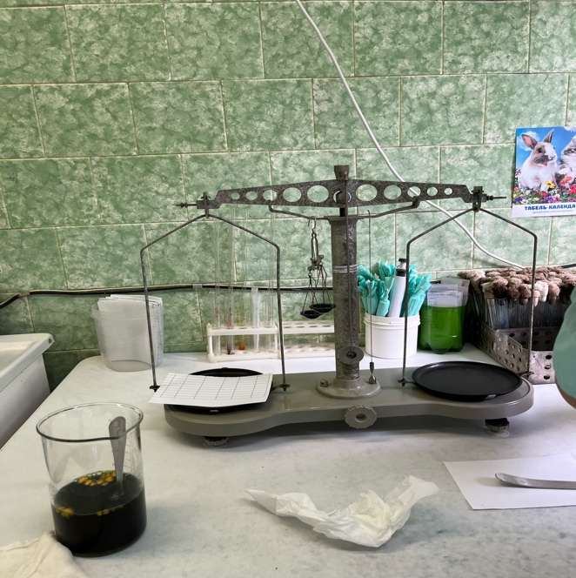
- Всыпаем в колбу с дистиллированной водой
- Варим на водяной бане или плитке до кипячения и так повторяем 3 раза
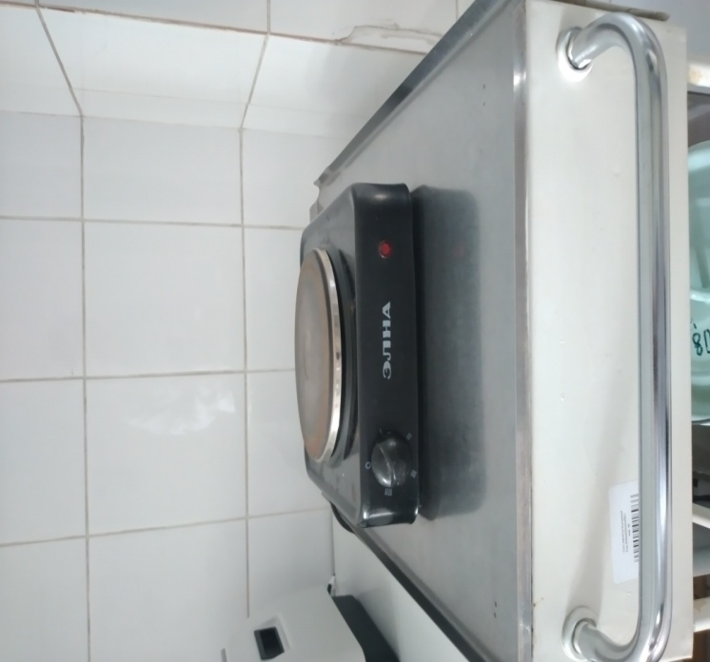

- Разливаем по чашкам Петри или пробирки
- Подписываем название среды маркером или стеклографом!
- Стерилизация
- В термостат на 24-48ч.
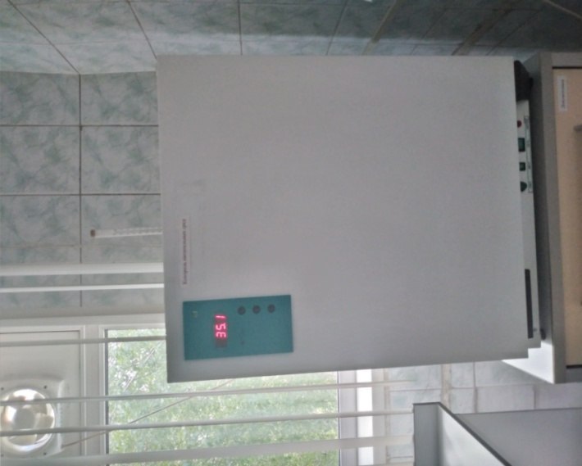
- Храним в холодильнике
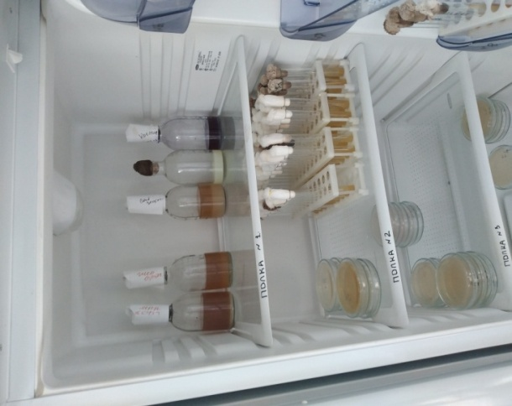
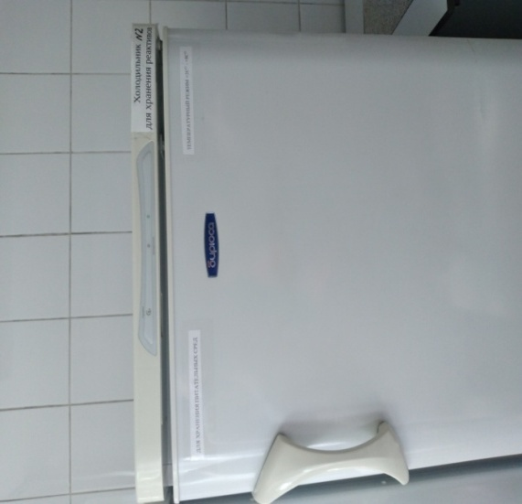
- Объяснили и показали где и как варят среды
- Записывали в журнал регистрации биоматериалов данные и результаты
- Рассказали и показали как проходит санитарная микробиология исследования смывов с рук и объектов окружающей среды
Это прибор аспиратор, с помощью которого проводят исследование воздуха в больнице.

День №5

Постановка антибиограммы
Метод дисков
Взвесь изучаемой культуры засевают «газоном».В качестве посевного материала можно использовать суточную бульонную культуру или 1 миллиардную микробную взвесь, приготовленную по оптическому стандарту мутности №10. Засеянные чашки подсушивают 30-40 мин при комнатной температуре. Затем на поверхность засеянногоагара пинцетом накладывают бумажные диски, пропитанные растворами различных антибиотиков. Каждый диск слегка прижимают браншами пинцета, чтобы он плотно прилегал к поверхности агара. Диски накладывают на равном расстоянии друг от друга и на расстоянии 2 см от края чашки.
Засеянные чашки снанесенными на них дисками помещают в термостат при 37°С на 18-24 ч. Чашки ставят вверх дном, чтобы избежать попадания конденсационной воды на поверхность посевов.
-изучали культуральные свойства, поставили антибиограмму, записывали в журнал регистрации биоматериалов данные и результаты.

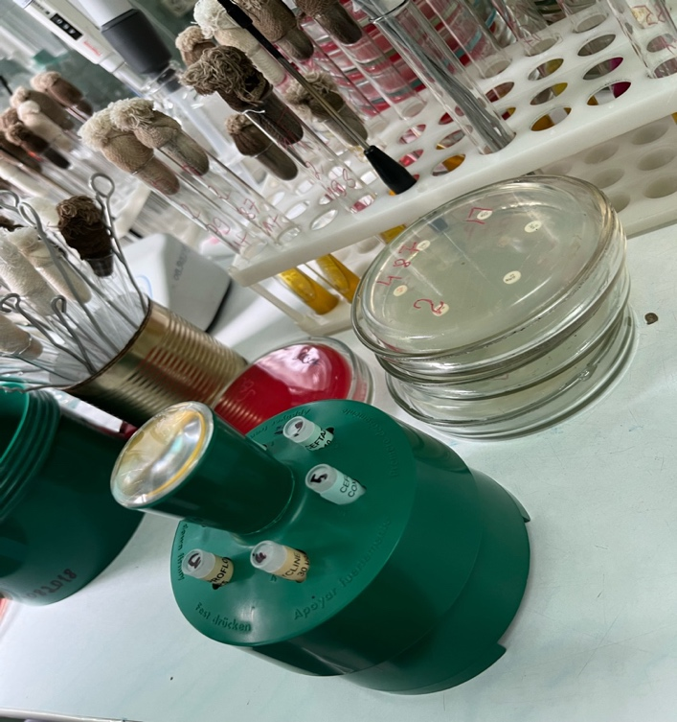

День №6

Иммунодиагностика: РА, РП, РСК,РИФ

Реакция агглютинации
РА (от лат. склеивание) – происходит связывание антителами корпускулярных антигенов. Реакция протекает при наличии электролитов (изот. р-р NaCl – 0.85%).
Варианты: развернутая, ориентировочная, непрямая и др. Образуются хлопья или осадок.
РА используют для:
1) определения антител в сыворотке крови больного, например, при бруцеллезе (р.Райта, Хеддельсона), брюшном тифе и паратифах (р.Видаля) и др.инф.бол.;
2) определения возбудителя, выделенного от больного;
3) определения групп крови с использованием моноклональных антител против аллогенов эритроцитов.
Реакции преципитации
РП – это формирование и осаждение комплекса растворимого молекулярного антигена с антителами в виде помутнения, называемого преципитатом. Образуется при смешивании антигенов и антител в эквивалентных количествах.
РП ставят в пробирках – реакция кольцепреципитации, в гелях, питательных средах и др. разновидности: двойная иммунодиффузия по Оухтерлони, радиальная иммунодиффузия, иммуноэлектрофорез, реакция флоккуляции (по Рамону).
Реакции с участием комплемента – основаны на активации комплемента комплексом антиген - антитело.
РСК – при соответствии друг другу антигены и антитела образуют иммунный комплекс, к которому через Fс – фрагмент антител присоединяется комплемент (С), т.е. происходит связывание комплемента комплексом антиген-антитело. Если не образуется комплекс, то комплемент остается свободным. РСК проводят в две фазы: 1 фаза – инкубация смеси, содержащей три компонента антиген + антитело + комплемент; 2 фаза (индикаторная) – выявление в смеси свободного комплемента путем добавления к ней гемолитической сыворотки, содержащей антитела к ним. В 1 фазе происходит связывание комплемента комплексом антиген – антитело, и тогда во 2 фазе не происходит гемолиз сенсибилизированных антителами эритроцитов; реакция (+). При несоответствии антигена или антитела (в исслед. образце нет антигена или антитела) комплемент остается свободным и во 2 фазе присоединится к комплексу эритроцит – антиэритроцитарное антитело, произойдет гемолиз; реакция (-).
РСК применяют для диагностики многих инфекционных болезней (р-ция Вассермана при сифилисе).
РИФ (метод Кунса)
Различают прямой, непрямой, с комплементом – три разновидности метода.
Реакция Кунса является методом экспресс-диагностики для выявления антигенов микробов или антител.
Прямой метод РИФ – антигены тканей или микробы, обработанные иммунными сыворотками с антителами, меченными флюорохромами, светятся в УФ – лучах люминисцентного микроскопа в виде каймы.
Непрямой метод РИФ – комплекс антиген – антитело выявляется с помощью антиглобулиновой (против антитела) сыворотки, меченной флюорохромом.

День №7
Классификация питательных сред
Классификация питательных сред по составу:
1. Простые среды (МПБ, МПА, желатин, пептонная вода). Мясо-пептонный бульон (МПБ) является белковой основой всех сред. Существует несколько способов приготовления МПБ:
а) на мясной воде с добавлением готового пептона (продукт неполного переваривания белка) – это так называемый мясопептонный бульон;
б) на переварах продуктов гидролиза исходного сырья при помощи ферментов (трипсина – бульон Хоттингера, пепсина – бульон Мартена).
Мясо-пептонный агар (МПА) – получают путей добавления к МПБ arap-arapa(l,5-3%). Если МПА распределен по диагонали пробирки или флакона – это скошенный агар.Если среда распределена в пробирке вертикально высотой 5-7 см, это агар столбиком. МПА,застывший в чашках Петри в виде пластинки – пластинчатый агар. Если среда имеет вертикальный слой высотой 2-3 см, и диагональный слойтакой же величины, это полускошенный агар.
2. Сложные средыготовятся на основе простых с определенными добавками (углеводы, кровь, желчь, яйца, сыворотка, молоко, соли, факторы роста и т.п.)
Классификация питательных сред по исходным компонентам:
1.Естественные питательные среды — это натуральный продукт животного или растительного происхождения. Могут быть:
- Растительные (исходные продукты – соя, горох, картофель, морковь и т.п.)
- Животные (исходные продукты – мясо, рыба, яйца, молоко, животные ткани, желчь, сыворотка крови.и т.п.)
- Смешанные (МПА, среда Левенштейна – Йенсена и т.п.)
2. Искусственные среды содержат переработанные естественные продукты (мясную воду, перевар), вещества, полученные из этих продуктов (пептон, дрожжевой и кукурузный экстракты) и различные добавки. Это самая большая и разнообразная по составу наиболее часто применяемая группа сред. Их готовят по определенным рецептам из различных настоев или отваров животного или растительного происхождения с добавлением неорганических солей, углеводов и азотистых веществ.
3. Синтетические среды (известного химического состава) состоят из химически чистых соединений в точно установленных концентрациях (с добавлением углеводов, солей, аминокислот, витаминов и т.п.). На основе этих сред, добавляя к ним естественные или искусственные среды получают полусинтетические среды.
Классификация питательных сред по консистенции:среды бываютжидкие(среды без агара),полужидкие (с агаром до 1%),плотные(агаровые – 1,5-2,5%). Жидкие среды чаще применяют для изучения физиолого-биохимических особенностей микроорганизмов, для накопления биомассы и продуктов обмена. Полужидкие среды обычно используют для хранения культур, плотные — для выделения микроорганизмов, изучения морфологии колоний, диагностических целей, количественного учета, определения антагонистических свойств и др.

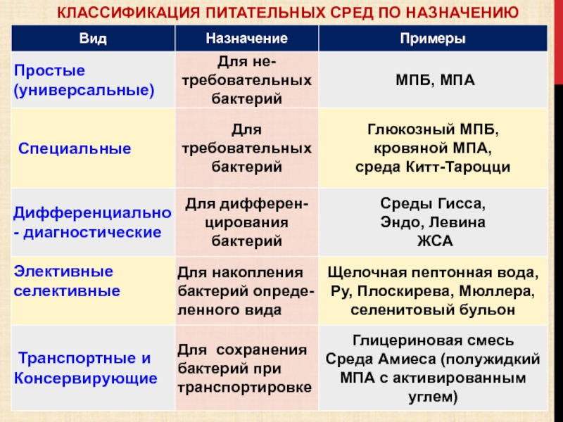

День 8
Методика (метод секторных посевов Gould)
Бактериологической петлей диаметром 3 мм произвести посев (30-40 штрихов) исследуемого материала на 1-й сектор чашек Петри с питательными средами. После этого петлю прожечь и произвести 4 штриховых посева из 1-го сектора по 2-й, аналогичным образом из 2-го сектора в 3-й, и из 3-го в 4-й, прожигая петлю после пересева с каждого сектора. Чашки инкубировать в термостате при 37°С в течение 18-24 часов.

Участие в санитарно-противоэпидемических мероприятиях, т. е. проведение дезинфекции рабочего кабинета. Дезинфекция стен, поверхности столов и оборудования производилась дезинфицирующим средством с моющим эффектом «ПОЛИКЛИН». Разведение производится в соответствии с таблицей разведения дезинфицирующего средства.
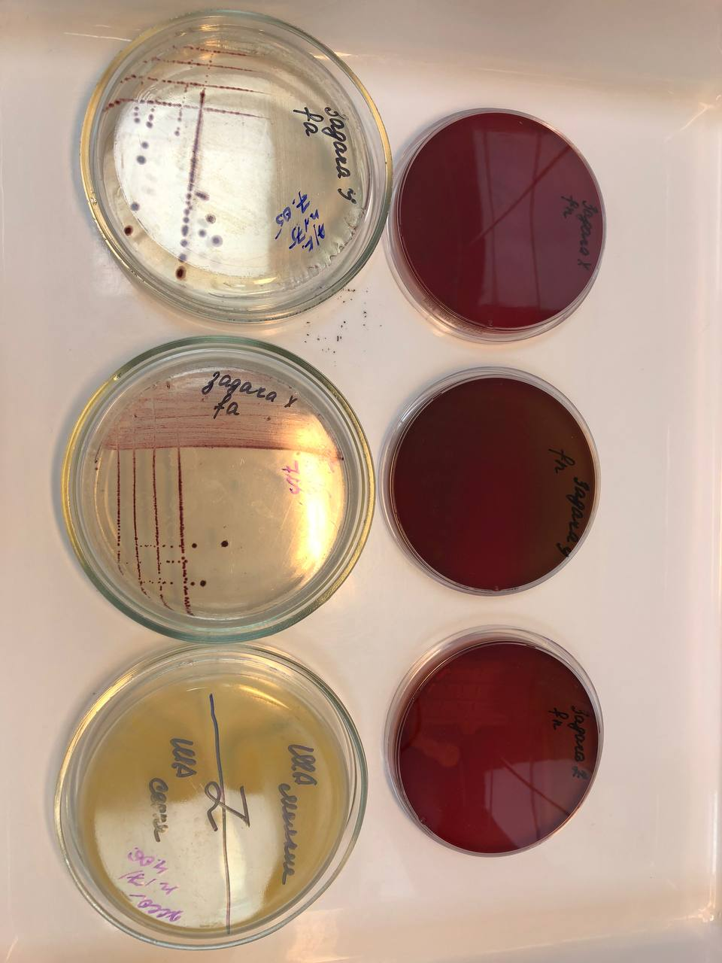

День №9
Утилизация отработанного материала, дезинфекция и стерилизация использованной лабораторной посуды, инструментария, средств защиты;
Стерилизация — обработка объектов, при которой достигается полное уничтожение всех микроорганизмов. В результате стерилизации объект становится свободным как от патогенных, так и от сапрофитных микробов. Наиболее широко применяют методы тепловой стерилизации: кипячением, сухим жаром в атмосфере горячего воздуха или влажным жаром при помощи пара, а также прокаливанием предметов в огне.
Прокаливание на огне — надежный метод стерилизации бактериологических петель, металлических и стеклянных предметов. Однако применяется ограниченно ввиду их порчи.
Стерилизация сухим жаром или горячим воздухом производится в сушильных шкафах или печах Пастера при температуре 160—170°С в течение 1—1,5 ч по достижении заданной температуры. Этим методом стерилизуют лабораторную посуду, инструменты. Жидкости и резину сухим жаром стерилизовать нельзя. Предметы, подлежащие стерилизации, заворачивают в бумагу или закладывают в металлические пеналы для предохранения от последующего загрязнения. Необходимо помнить, что при темпера-, туре выше 170°С начинается обугливание бумаги, ваты, марли, а при более низкой температуре не происходит гибели спор.
Стерилизация кипячением в течение 30 мин убивает вегетативные формы микробов. Споры многих бактерий при этом сохраняются, выдерживая кипячение в течение нескольких часов. Для уничтожения вирусов — возбудителей болезни Боткина необходимо кипячение в течение 45—60 мин. Кипячению в специальных стерилизаторах подвергают шприцы, хирургические инструменты, иглы, резиновые трубки. Для повышения точки кипения и устранения жесткости воды добавляют 2% гидрокарбоната натрия.
Стерилизация насыщенным паром под давлением (автоклавирование) является наиболее надежным и быстрым методом стерилизации. Обеспложивание достигается воздействием пара, температура которого под давлением выше, чем температура кипящей воды.
Дезинфекция — уничтожение патогенных микробов в окружающей человека среде.
При выполнении различных видов дезинфекции применяют механические, физические и химические способы и средства. К первым относятся мытье рук с мылом и щеткой, влажная уборка помещений, стирка белья, проветривание помещений и др., преследующие цель удаления микроорганизмов с объекта. Физические способы: кипячение, сжигание, обработка паром (текучим и под давлением) с использованием автоклава и дезинфекционных камер, приводят к уничтожению патогенных микробов. Применение химических дезинфицирующих средств целесообразно сочетать с механическими способами и действием физических факторов.
Стерилизацию питательных сред осуществляют различными способами в зависимости от тех ингредиентов, которые входят в их состав.
- Синтетические среды и все агаровые среды, не содержащие в своем составе нативного белка и углеводов, стерилизуют 15-20 мин в автоклаве при температуре 115-120°С.
- Среды с углеводами и молоком, питательный желатин стерилизуют текучим паром при температуре 100°С дробно или в автоклаве при 112°С.
- Среды, в состав которых входят белковые вещества (сыворотка крови, асцитическая жидкость), обеспложиваются тиндализацией или фильтрованием.
- Для стерилизации питательных сред, содержащих в своем составе нативные белки, пользуются фильтрацией через мембранные фильтры Зейтца.
Лабораторную посуду стерилизуют:
а) сухим жаром при температуре 150, 160 и 180?С соответственно 2 часа, 1 час и 30 минут.
б) в автоклаве при давлении 1 атм. В течение 20-30 минут
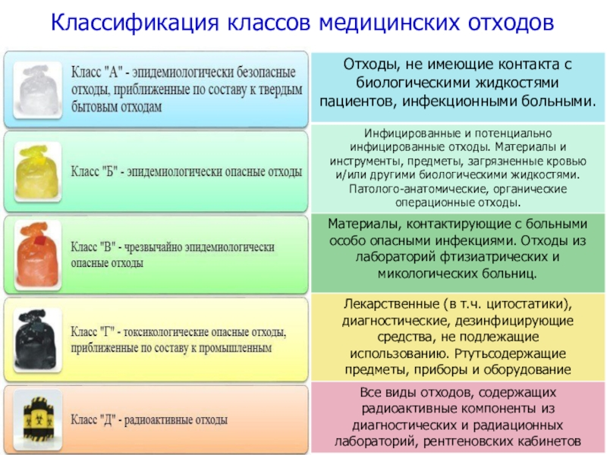

ОТЧЕТ ПО ПРОИЗВОДСТВЕННОЙ ПРАКТИКЕ

Ф.И.О. обучающегося Донгак Анай-кыс Хеймер-ооловна

Группы 324 специальности Лабораторная диагностика

Проходившего (ей) производственную (преддипломную) практику
с 08 по 21 июня 2023 г

За время прохождения практики мною выполнены следующие объемы работ:
1. Цифровой отчет

№ | Виды работ 4 семестр | Количество
1. | - изучение нормативных документов, регламентирующих санитарно-противоэпидемический режим в КДЛ:
2. | - прием, маркировка, регистрация биоматериала.
3. | Приготовление питательных сред для культивирования патогенных кокков, возбудителей кишечных инфекций, ВКИ.
4. | Изучение культуральных, морфологических свойств
5 | Изучение сахаралитической, протеолитической, гемолитической активности
6 | Серодиагностика РА
7 | РП
8 | РСК
9 | РИФ
10 | РНГА
11 | Утилизация отработанного материала, дезинфекция и стерилизация использованной лабораторной посуды, инструментария, средств защиты;
12 | Участие в проведении внутри лабораторного контроля качества лабораторных исследований

2. Текстовой отчет

1.Умения, которыми хорошо овладел в ходе практики: прием и маркировка биоматериала, регистрация результатов исследования, приготовление питательных сред для культивирования, изучение культуральных и морфологических свойств, утилизация отработанного материала, дезинфекция и стерилизация использованной лабораторной посуды, инструментария, средств защиты, , постановка антибиограммы.
2.Самостоятельная работа: Изучение нормативной документации, прием и регистрация результатов исследования, приготовление питательных сред для культивирования, изучение культуральных и морфологических свойств, утилизация отработанного материала, дезинфекция и стерилизация использованной лабораторной посуды, инструментария, средств защиты, , постановка антибиограммы..
3.Помощь оказана со стороны методических и непосредственных руководителей
Помощь оказана в полной мере.
4.Замечания и предложения по прохождению практики:
Замечаний нет.
Общий руководитель практики ________________ ____________________
(подпись) (ФИО)
М.П.организации

ХАРАКТЕРИСТИКА
Донгак Анай-кыс Хеймер-ооловна
обучающийся (ая) на 3 курсе по специальности СПО 060604 Лабораторная диагностика
успешно прошел (ла) производственную практику по профессиональному модулю: Проведение лабораторных микробиологических исследований

МДК Теория и практика лабораторных микробиологических и иммунологических исследований

в объеме 108 часов с «08 » июня 2023г. по «21» июня 2023г..
в организации «КГБУЗ КМКБ № 4»
наименование организации, юридический адрес

За время прохождения практики:
№ ОК/ПК | Критерии оценки | Баллы  0-2
ПК 4.1,  ОК13, ОК 12, | - Работа с нормативными документами и приказами.
ПК 4.1, ПК4.2,  ОК1, 9 | - Организация рабочего места для проведения микробиологических исследований.
ПК 41 ,  ОК13, ОК 12 | - Прием, регистрация биоматериала.
ПК 4.1, ПК 4.4,  ОК13, ОК 12 | - Прием, регистрация биоматериала.
ПК 4.1, ПК 4.4,  ОК13, ОК 12 | Приготовление общеупотребительных питательных сред, приготовление дифференциально - диагностических сред
ПК4.2,  ОК1,2, 3, 6, 7, 8 | Техника посевов
ПК 4.1, ПК4.2,  ОК1, 6, 9 | Изучение культуральных свойств м/о
ПК 4.1, ПК4.2,  ПО, ОК1, 6, 9 | Изучение биохимических свойств м/о
ПК 4.2, | Проведение лабораторных микробиологических и иммунологических исследований биологических материалов, проб объектов внешней среды и пищевых продуктов; участвовать в контроле качества
ПК 4.1, ПК 4.4,  ОК13, ОК 11, 12 | - Регистрация результатов исследования.
ПК 4.1, ПК 4.4,  ОК13, ОК 11, 12 | Проведение утилизации отработанного материала, дезинфекции и стерилизации использованной лабораторной посуды, инструментария, средств защиты.

«____»___________20__ г.
Подпись непосредственного руководителя практики
_______________/ФИО, должность

Подпись общего руководителя практики
_____________/ФИО, должность
м.п.

Аттестационный лист производственной практики
Студент (Фамилия И.О.) Донгак Анай-кыс Хеймер-ооловна
Обучающийся на курсе по специальности 31.02.03 «Лабораторная диагностика»
при прохождении производственной практики по
ПМ 04 Проведение лабораторных микробиологических и иммунологических исследований
МДК 04.01 Теория и практика лабораторных микробиологических и иммунологических исследований

с 08 июня 2023г. по 21июня 2023. в объеме ____108___ часов
в организации «КГБУЗ КМКБ №4»
освоил общие компетенции ОК 1 – ОК 14
_______________________________________________________________
освоил профессиональные компетенции ПК 4.1, ПК 4.2,ПК 4.3, ПК4.4

№ п/п | Этапы аттестации производственной практики | Оценка
 | Оценка общего руководителя производственной практики
 | Дневник практики
 | Индивидуальное задание
 | Дифференцированный зачет
 | Итоговая оценка по производственной практике

Дата _______________ Ф.И.О. _______________
(подпись общего руководителя производственной практики от организации)
МП организации

Дата методический руководитель __________ Ф.И.О.__________
(подпись)
МП учебного отдела

